Лабораторна робота №10

Тема: програмна автоматизація аналізу та прогнозування часових рядів.
Мета: оволодіння практичними навиками рішення економічних задач в прикладних програмах.
Обладнання: локально обчислювальна мережа, ПК, програма JASP.
Зміст і послідовність виконання завдання:
1. Використовуючи дані лабораторної роботи №6, розрахувати параметри ряду динаміки в програмі JASP.
2. Побудувати модель часового ряду ARIMA.
3. Здійснити прогнозування на наступні періоди.
4. Порівняти отримані результати з результатами лабораторної роботи №6.
5. Зробити висновки на основі отриманих значень.
Хід роботи
Використовуючи програму JASP, проведено аналіз та прогнозування часового ряду введення в дію загальної площі житлових будинків в Україні за 1986–1994 рр.
1. Дескриптивна статистика часового ряду
Програма JASP автоматично обчислила основні описові характеристики часового ряду та побудувала його графік. Результати представлені на рис.1
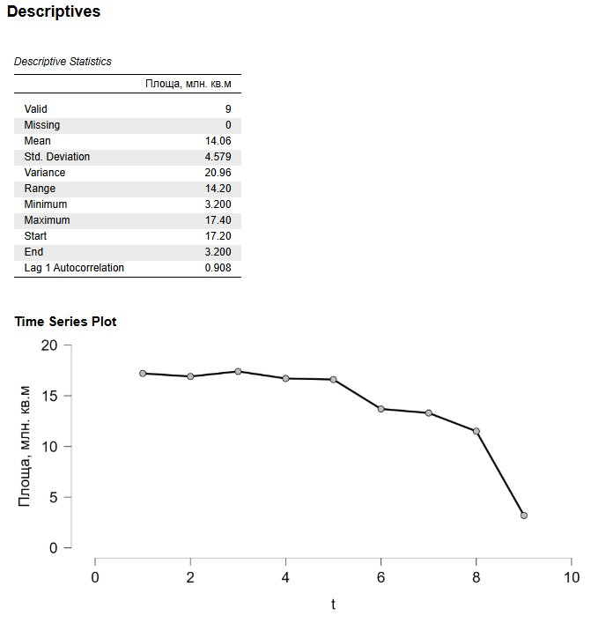
Рисунок 1 — Дескриптивна статистика та графік часового ряду
Аналіз дескриптивної статистики:
Кількість спостережень (Valid) становить 9, пропущених значень (Missing) немає. Середнє значення площі (Mean) дорівнює 14,06 млн. кв.м, що відповідає середньому рівню введення житла за досліджуваний період. Стандартне відхилення (Std. Deviation) становить 4,579 млн. кв.м, варіація (Variance) — 20,96, що свідчить про значну мінливість показника. Діапазон (Range) значень дорівнює 14,20 млн. кв.м: від мінімального значення (Minimum) 3,200 млн. кв.м до максимального (Maximum) 17,40 млн. кв.м. Початкове значення ряду (Start) становить 17,20 млн. кв.м, кінцеве (End) — 3,200 млн. кв.м, що підтверджує значне зниження показника протягом періоду спостереження. Коефіцієнт автокореляції першого порядку (Lag 1 Autocorrelation) дорівнює 0,908, що свідчить про сильну залежність між послідовними спостереженнями і наявність тренду в даних.
Аналіз графіка часового ряду:
Графік демонструє чітку спадну тенденцію показника площі введення житла протягом періоду 1986–1994 рр. У перші п'ять років (t = 0–4) спостерігається відносно стабільний рівень у межах 16–17 млн. кв.м з незначними коливаннями. Починаючи з періоду t = 5, фіксується помірне зниження до рівня близько 13–14 млн. кв.м. Найбільш різке падіння відбувається в останньому періоді (t = 9), коли показник опускається до критичного рівня 3,2 млн. кв.м. Така динаміка відображає економічну кризу та соціальні трансформації в Україні на початку 1990-х років.
2. Побудова моделі ARIMA та прогнозування
Для моделювання та прогнозування часового ряду було побудовано модель ARIMA(1, 1, 0). Результати моделювання та прогнозу представлені на рисунку 2.
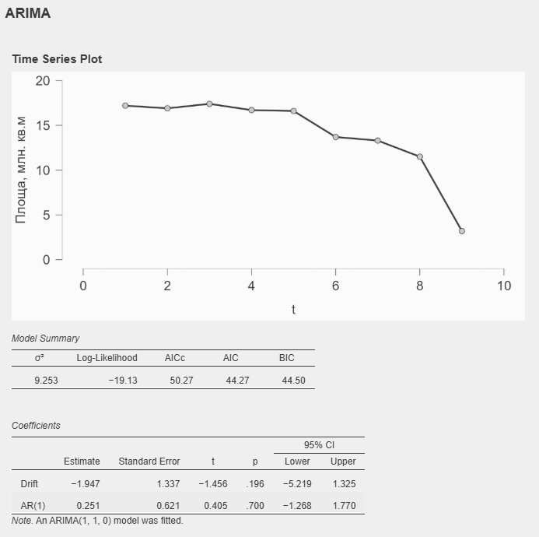
Рисунок 2 — Результати моделі ARIMA
Аналіз результатів моделі ARIMA(1, 1, 0):
Model Summary: Побудована модель ARIMA(1, 1, 0) має такі характеристики: дисперсія похибок (σ²) становить 9,253, логарифм правдоподібності (Log-Likelihood) дорівнює −19,13, виправлений інформаційний критерій Акаіке (AICc) = 50,27, інформаційний критерій Акаіке (AIC) = 44,27, Байєсівський інформаційний критерий (BIC) = 44,50. Ці значення використовуються для порівняння якості різних моделей.
Coefficients: Коефіцієнт дрейфу (Drift) моделі становить −1,947 зі стандартною похибкою 1,337, t-статистика = −1,456, p-значення = 0,196. Довірчий інтервал 95%: від −5,219 до 1,325. Коефіцієнт авторегресії AR(1) дорівнює 0,251 зі стандартною похибкою 0,621, t-статистика = 0,405, p-значення = 0,700. Довірчий інтервал 95%: від −1,268 до 1,770. Обидва коефіцієнти є статистично незначущими (p > 0,05), що свідчить про складність моделювання даного ряду через його нестаціонарність та різкі зміни.
Time Series Plot: Верхній графік показує фактичні спостереження часового ряду площі введення житла. Чітко видно спадну динаміку від рівня близько 17 млн. кв.м на початку періоду до 3,2 млн. кв.м наприкінці, з особливо різким падінням в останній точці спостереження.
3. Прогнозування на наступні періоди
На основі побудованої моделі ARIMA(1, 1, 0) здійснено прогнозування площі введення житла на три наступні періоди. Результати представлені на рисунку 3.
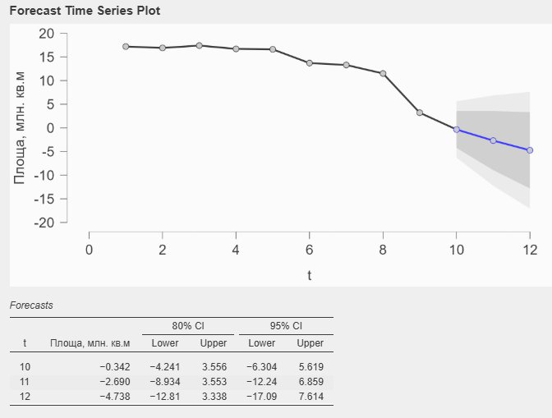
Рисунок 3 — Графік прогнозу та таблиця прогнозних значень

Аналіз графіка прогнозу:
Forecast Time Series Plot показує фактичні дані (чорна лінія) та прогноз на періоди t = 10, 11, 12 (синя лінія). Прогнозовані значення демонструють продовження тенденції зниження площі введення житла. Сірий колір відображає довірчий інтервал прогнозу, який значно розширюється з кожним наступним періодом, що відображає зростання невизначеності прогнозу в часі. Наявність широкого довірчого інтервалу пов'язана з високою мінливістю вихідних даних та нестабільністю динаміки.
Прогнозні значення з довірчими інтервалами:
Для періоду t = 10: прогнозоване значення площі становить −0,342 млн. кв.м. Довірчий інтервал 80%: від −4,241 до 3,556 млн. кв.м. Довірчий інтервал 95%: від −6,304 до 5,619 млн. кв.м.
Для періоду t = 11: прогнозоване значення становить −2,690 млн. кв.м. Довірчий інтервал 80%: від −8,934 до 3,553 млн. кв.м. Довірчий інтервал 95%: від −12,24 до 6,859 млн. кв.м.
Для періоду t = 12: прогнозоване значення дорівнює −4,738 млн. кв.м. Довірчий інтервал 80%: від −12,81 до 3,338 млн. кв.м. Довірчий інтервал 95%: від −17,09 до 7,614 млн. кв.м.
Інтерпретація прогнозних значень:
Отримані від'ємні точкові прогнозні значення не мають економічного сенсу, оскільки площа введення житла не може бути від'ємною. Це свідчить про обмеження застосування лінійної екстраполяції тренду за межі наявних спостережень у випадку нестаціонарних рядів з різкими структурними змінами. Однак довірчі інтервали включають позитивні значення (верхня межа 95% довірчого інтервалу для всіх періодів є додатною), що вказує на високу невизначеність прогнозу. Практично це означає, що модель зафіксувала спадну тенденцію, але не може надати точного прогнозу через різкі зміни в динаміці ряду, особливо в останньому спостереженні.
4. Порівняння результатів
Порівняємо результати, отримані в програмі JASP (лабораторна робота №10), з результатами ручних обчислень у лабораторній роботі №6:
Показник | ЛР №6 (ручні обчислення) | ЛР №10 (JASP)
Середній рівень ряду, млн. кв.м | 14,06 | 14,06
Діапазон значень, млн. кв.м | 14,00 (3,2 – 17,2) | 14,20 (3,2 – 17,4)
Стандартне відхилення, млн. кв.м | — | 4,579
Варіація | — | 20,96
Тип моделі | Лінійний тренд | ARIMA(1,1,0)
Рівняння тренду | Ŷ = 14,06 − 1,39·t | —
Коефіцієнт тренду (Drift) | −1,39 | −1,947
Середній абсолютний приріст, млн. кв.м | −1,75 | —
Коефіцієнт автокореляції (lag 1) | — | 0,908
Характер динаміки | Спадна тенденція | Спадна тенденція

Аналіз порівняння:
Результати підтверджують основні висновки ручних обчислень: обидва методи виявляють спадну тенденцію в динаміці введення житла. Середній рівень ряду в обох випадках становить 14,06 млн. кв.м. Коефіцієнти, що характеризують швидкість зниження показника, близькі за значенням: −1,39 у лінійному тренді (ЛР №6) та −1,947 у параметрі Drift моделі ARIMA (ЛР №10). Невелика розбіжність пояснюється відмінностями в методології: лінійний тренд припускає рівномірне зниження, тоді як ARIMA враховує авторегресійну структуру даних. JASP додатково обчислює показники варіабельності даних (стандартне відхилення 4,579, варіація 20,96) та коефіцієнт автокореляції (0,908), які не розраховувалися в ручному аналізі. Високий коефіцієнт автокореляції підтверджує наявність сильного тренду в даних. Модель ARIMA надає можливість прогнозування з довірчими інтервалами, що є суттєвою перевагою автоматизованого аналізу.
Висновок:
У лабораторній роботі №10 за допомогою JASP проаналізовано динаміку введення житла в Україні (1986–1994 рр.) і підтверджено результати ручних розрахунків з ЛР №6.
Головні результати:
- тенденція: Висока автокореляція (0,908) та модель ARIMA(1, 1, 0) підтвердили сильний спад площ. Показник знижується в середньому на 1,95 млн кв.м щороку.
- прогноз: Розрахунок на 3 наступні періоди дав від'ємні значення, що не мають економічного сенсу. Це доводить неможливість простої екстраполяції через різкі структурні зміни в даних.
- переваги JASP: Програма автоматизувала підбір параметрів ARIMA, спростила обчислення, візуалізацію та побудову довірчих інтервалів, зробивши аналіз більш комплексним.

